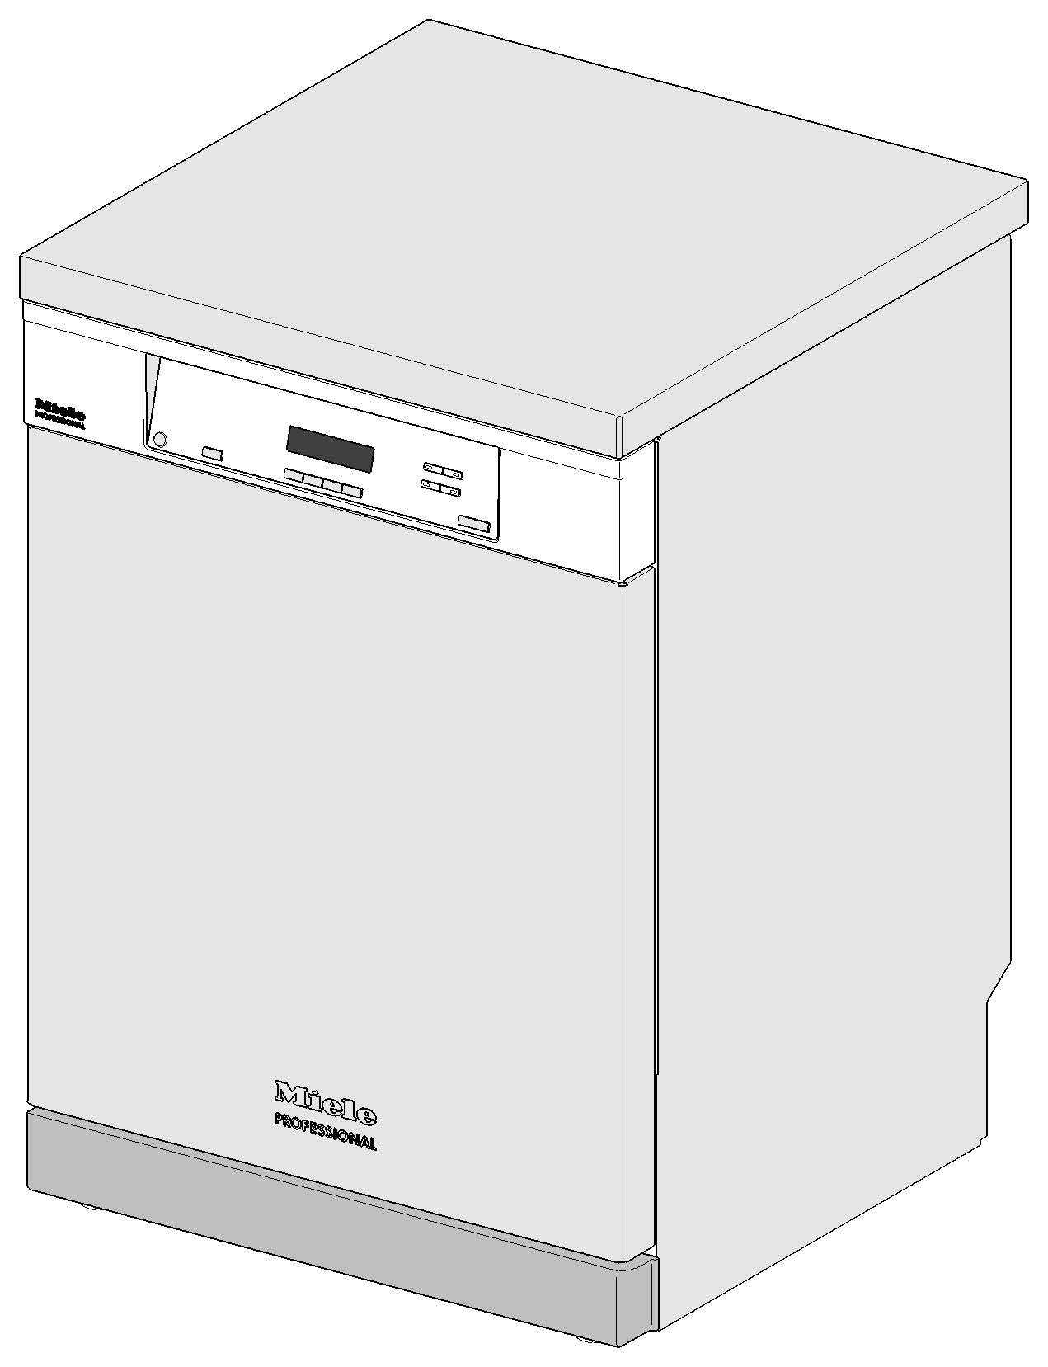

INSTALAČNÍ PLÁN

PG 8130
PG 8131
PG 8132
PG 8133

Před umístěním, instalací a uvedením přístroje do provozu si bezpodmínečně pročtěte návod k ob- sluze a servisní dokumentaci. Ochráníte tak sebe a zabráníte poškození svého přístroje.
cs - CZ

M.-Nr. 10 720 730

Pokyny k instalaci

Přečtěte si a respektujte návod k obsluze a servisní doku- mentaci pro umístění myčky nádobí!

Oprávnění pro in- stalaci

Elektrické připo- jení

Ochranný vodič a vyrovnání poten- ciálů
Myčku nádobí smí instalovat pouze kvalifikovaní elektrikáři / vodo- instalatéři s koncesí podle návodu k instalaci.
Myčku nádobí je nutno nainstalovat v souladu s příslušnými platnými normami a předpisy, zákonnými ustanoveními a bezpečnostními předpisy.
Uvedení do provozu a zaškolení smí provést jen servisní služba Miele nebo odborná firma autorizovaná společností Miele.
Elektrické připojení je třeba vytvořit podle příslušných zákonných podkladů, bezpečnostních předpisů a platných norem. Přívodní kabel nainstalujte tak, aby byl chráněný před tepelnými vlivy.
Myčku nádobí připojujte přednostně pomocí zástrčky, aby se zjednodušila zkouška elektrické bezpečnosti při opravě nebo údržbě. Pokud myčku nádobí uvedete do provozu s pevným připojením, tak v místě instalace namontujte hlavní vypínač odpojující všechny póly od sítě se vzdáleností rozpojených kontaktů nejméně 3 mm.
Po instalaci myčky nádobí musí být zástrčka i hlavní vypínač přístupné.
Předřaďte myčce nádobí proudový chránič (30 mA), abyste zvýšili její bezpečnost.
Vytvořte vyrovnání potenciálů. Připojovací šroub pro vyrovnání po- tenciálů je umístěný na zadní straně myčky nádobí. Vyrovnání poten- ciálů a ochranný vodič musí být připojeny před uvedením do provozu!

Připojení vody Je přípustné připojit studenou vodu, teplou vodu i odpadní vodu pří- mo bez pojistné armatury. Uzavírací ventily vodních potrubí musí být dobře přístupné.
Vodní přípojku myčky nádobí je možné připojit jak na studenou, tak také na teplou vodu.

Požadavky na okolní prostředí

Připojení externí- ho dávkování
V okolí myčky nádobí může vznikat kondenzační voda. Používejte proto jen mobiliář, který je vhodný pro specifické použití. Pokud bude přístroj instalován pod vhodnou pracovní deskou (varianty podstavba a integrovaný), tak musí být namontován přiložený plech z nerez oceli pro ochranu před vodní párou nad otvorem dvířek. Ochranný plech proti výparům je možné objednat i dodatečně prostřednictvím servisní služby Miele.
K zadní straně přístroje se dá připojit dávkovací systém pro tekutý čisticí prostředek a leštidla.

Rozměry PG 8130-31

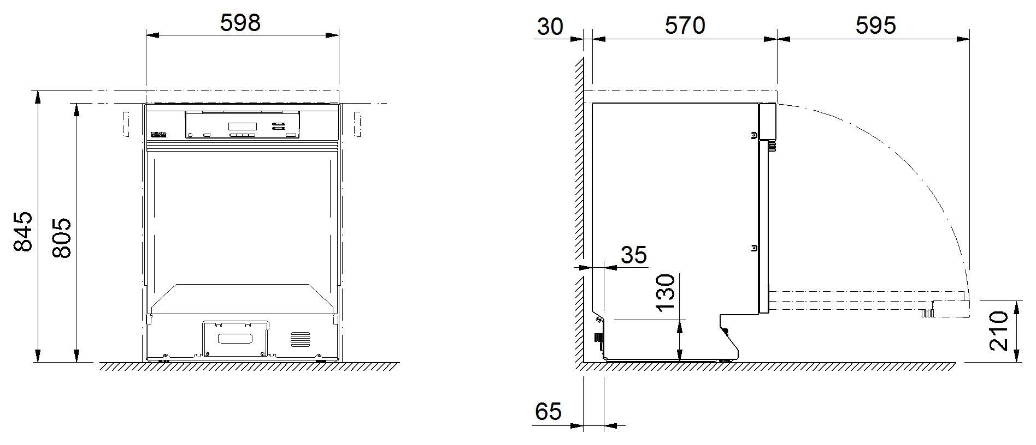

Rozměry PG 8132-33 XXL

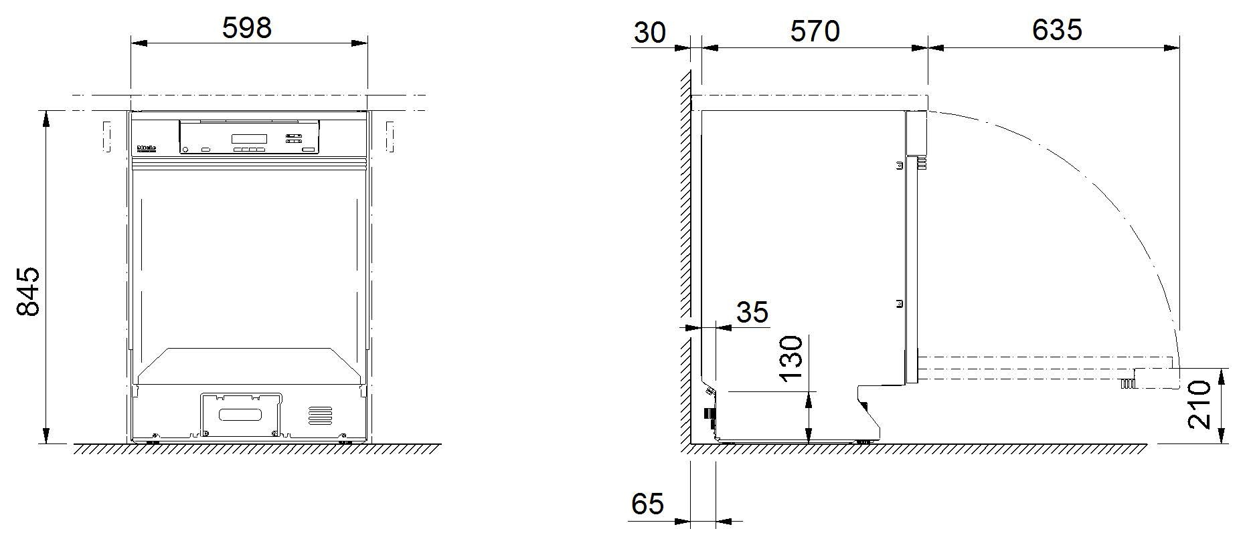

Vyobrazení

Přípojky na zadní straně přístroje

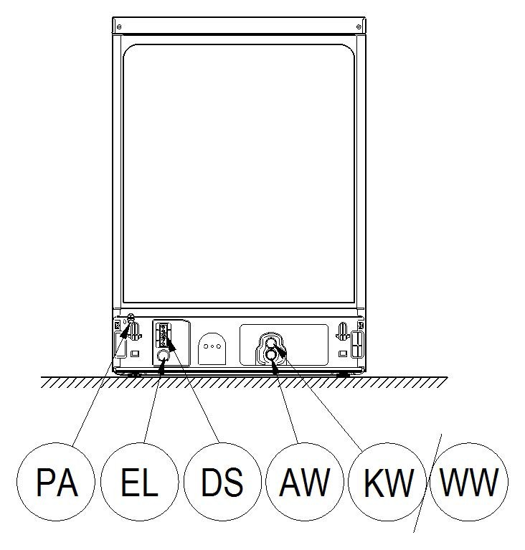

Přípoje v místě instalace

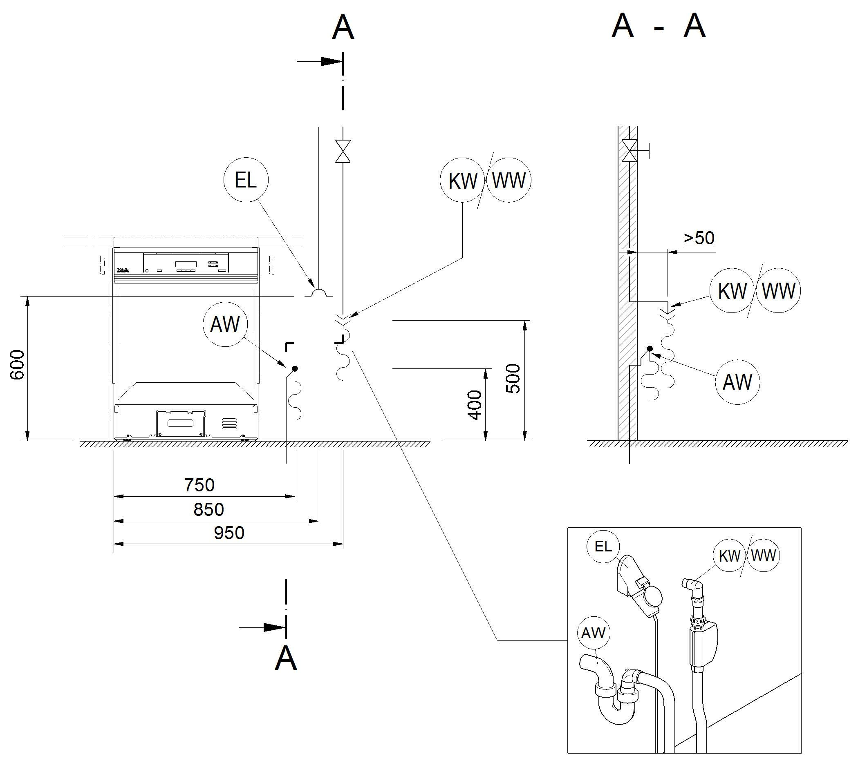

KW/WW | přípojka na studenou nebo teplou vodu | EL | elektrický připoj
AW | přípojka odpadní vody | PA | vyrovnání potenciálů
DS | externí dávkování

Varianty přístroje

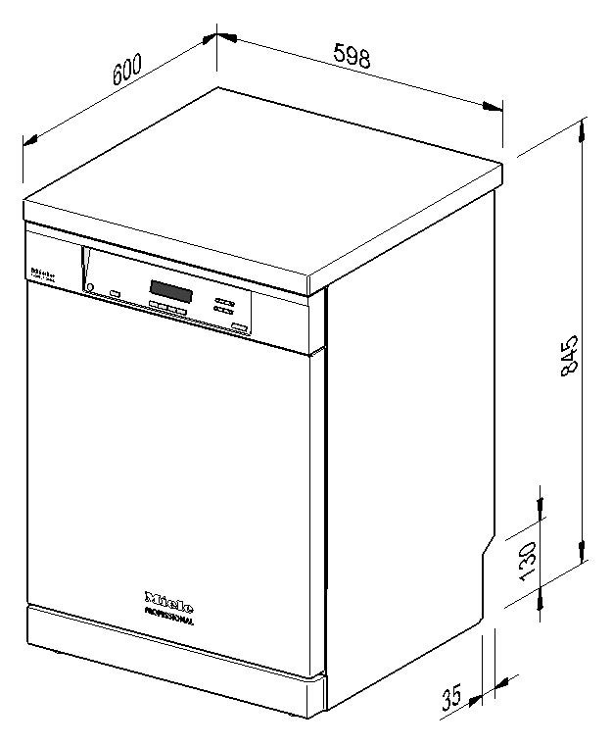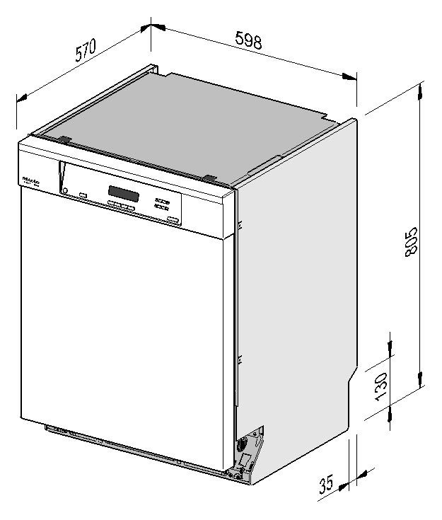
PG 8130 volně stojící přístroj PG 8130 U

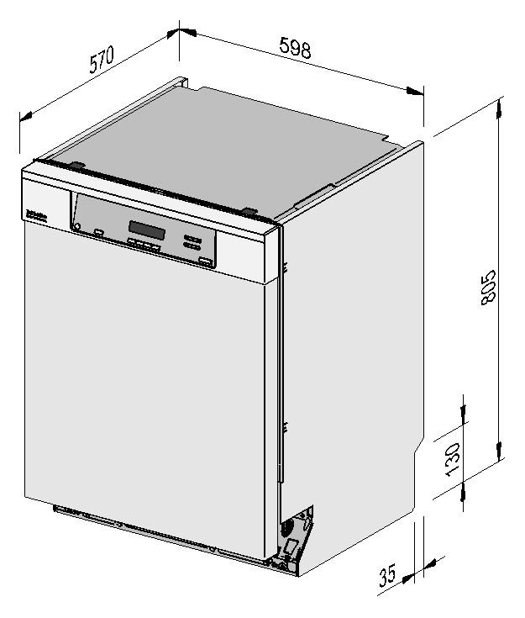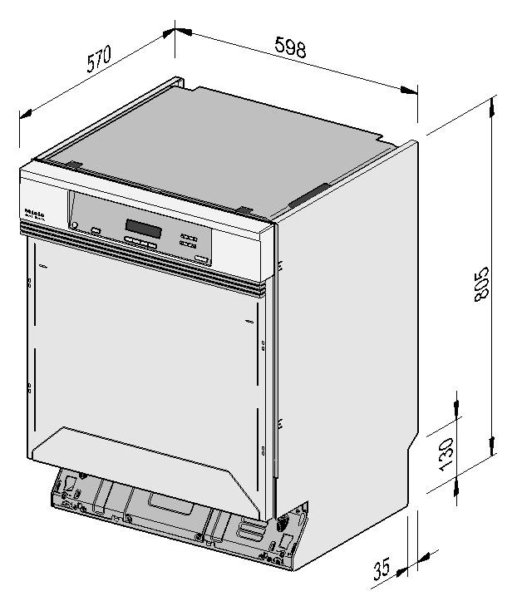
PG 8130 U/i PG 8130i / PG 8131i

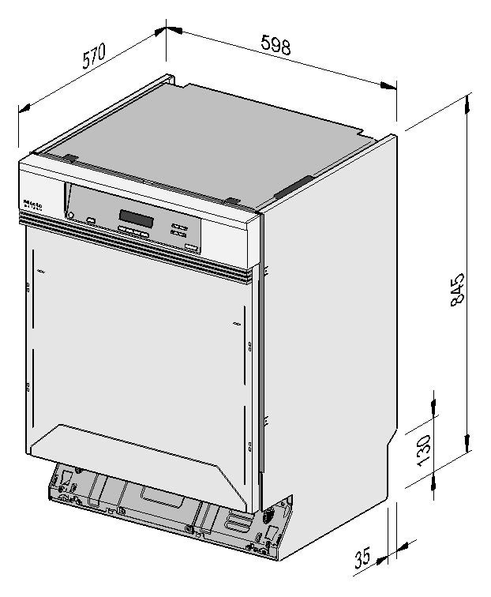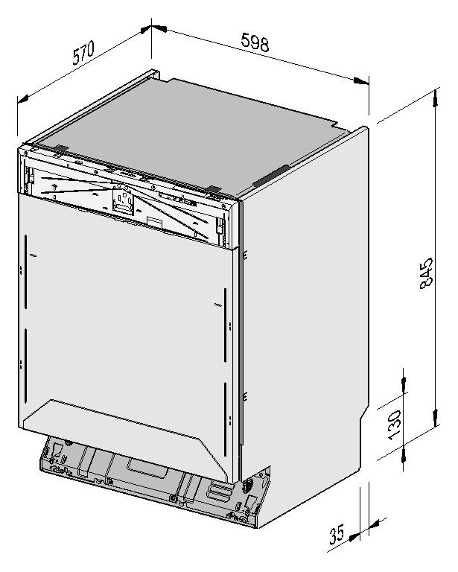
PG 8132 SCi XXL PG 8133 SCVi XXL

Technické údaje

Elektrické připojení

napětí (stav při dodání) 3N AC 400V/50Hz
příkon 8,3 kW

jištění 3 x 16 A
přívodní kabel, minimální průřez 5 x 2,5 mm²

délka přívodního kabelu (H05(07)RN-F) se zástrčkou CEE 1,7 m

napětí (lze přestavět) AC 230V/50Hz
příkon 2,3 kW

jištění 1 x 16 A
přívodní kabel, minimální průřez 3 x 1,5 mm²

délka přívodního kabelu (H05(07)RN-F) 1,7 m

Připojení vody

max. teplota 60 °C
max. přípustná tvrdost vody 6,5 mmol/l

36 °dH
tlak vody v místě instalace 30 - 1000 kPa

doporučený průtočný tlak 200 kPa
připojovací závit v místě instalace dle DIN 44991 (s plochým těsněním) 3/4 palce

délka přívodní hadice studené vody 1,5 m

Odpadní voda

teplota odpadní vody 75 °C
standardní délka vypouštěcí hadice 1,5 m

max. výtlačná délka 4,0 m
max. výtlačná výška vypouštěcího čerpadla od spodního okraje přístroje 1,0 m

max. krátkodobý průtok odtoku 16 l/min
hadicová přípojka v místě instalace (da x l) 22 x 30 mm

vnitřní průměr vypouštěcí hadice 22 mm

Noha

výškové nastavení nohy 65 mm
průměr nohy 30 mm

závit montážního otvoru pro nohy přístroje 20 mm

Technické údaje

Údaje o přístroji

výška včetně horního krytu PG 8130 845 mm
vestavbová výška PG 8130 / PG 8131 805 mm

vestavbová výška PG 8132 XXL / PG 8133 XXL 845 mm
šířka volně stojícího přístroje PG 8130 600 mm

šířka bez horního krytu 598 mm
hloubka volně stojícího přístroje PG 8130 600 mm

hloubka bez horního krytu 570 mm
výška dvířek volně stojícího přístroje PG 8130 720 mm

výška dvířek PG 8130-31 650 mm
výška dvířek PG 8132-33 XXL 690 mm

hmotnost volně stojícího přístroje PG 8130 61,5 kg
hmotnost PG 8130 U 54,0 kg

hmotnost PG 8130i / PG 8131i 54,7 kg
hmotnost PG 8132 SCi XXL 56,2 kg

hmotnost PG 8133 SCVi XXL 56,0 kg
zatížení podlahy za provozu 1000 N

min. přepravní šířka včetně přepravní palety 670 mm
min. přepravní hloubka včetně přepravní palety 690 mm

min. přepravní výška včetně přepravní palety 970 mm
hodnoty emisí hluku v dB(A)
hladina akustického výkonu LpA v čištění a sušení (program ECO) 45 dB(A)

Okolní podmínky

přípustný rozsah teploty za provozu 5 - 40 °C
relativní vlhkost vzduchu max. do 31 °C 80 %

rel. vlhkost vzduchu lineárně klesající do 40 °C 50 %
přípustný rozsah teploty při přepravě -20–60 °C

přípustná relativní vlhkost vzduchu při přepravě 10–85 %
přípustný tlak vzduchu při přepravě 500–1060 hPa

max. nadmořská výška instalace 2000 m

Miele spol. s r.o. Holandská 4, 639 00 Brno

Tel.: Fax:
543 553 111-3
543 553 119

Servis-tel.: 543 553 134-5

E-mail: Internet:
info@miele.cz
www.miele.cz Servisní služba Miele
příjem servisních zakázek

Miele & Cie. KG
Carl-Miele-Straße 29
33332 Gütersloh Německo
800 MIELE1
(800 643531)

Změny vyhrazeny / datum vytvoření: 15.09.2017 M.-Nr. 10 720 730 / 00

PG 8130
PG 8131
PG 8132
PG 8133

